模拟题一答案
- ACAAB
- 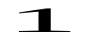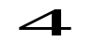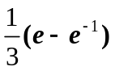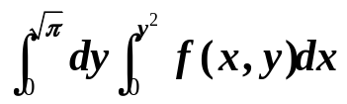
- 11、原式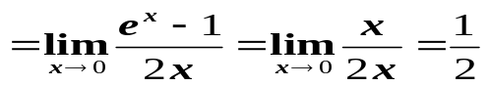
12、把方程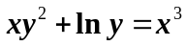两边对求导得：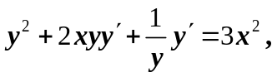
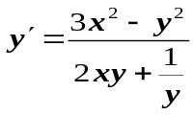，代入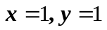得：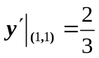，因此点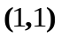处的切线方程为：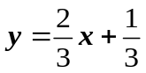.
13、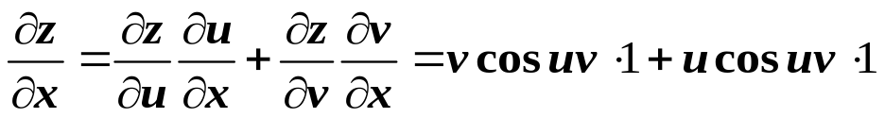
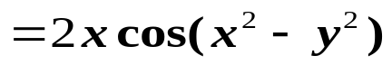
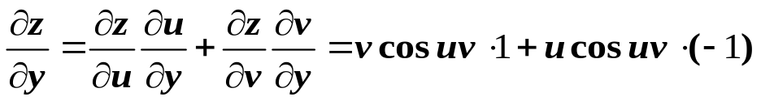
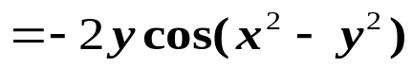
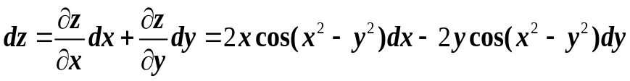
14、令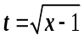，则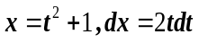
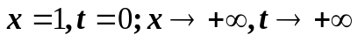
原式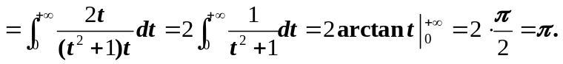
15、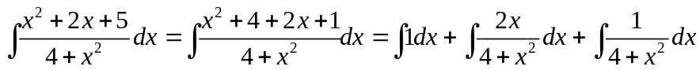
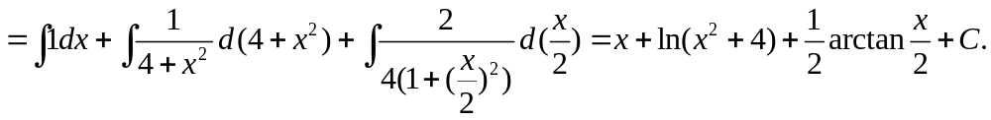
四、16、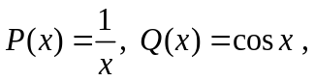
代入公式得通解为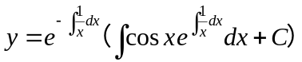
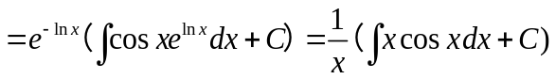
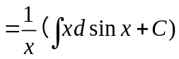
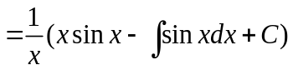
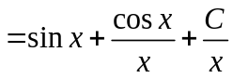 （为任意常数）
由初始条件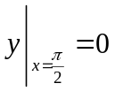得，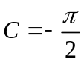
所以特解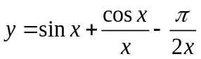

17、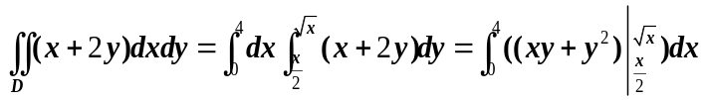
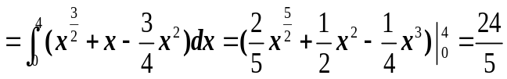

18、 (1)定义域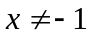
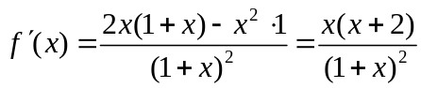，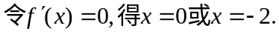
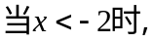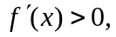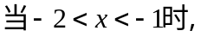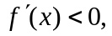
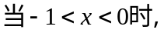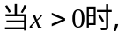
所以单调递增区间：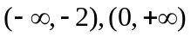，单调递减区间：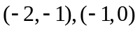
极大值：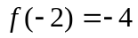，极小值：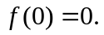
(2) 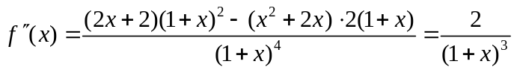
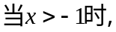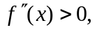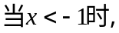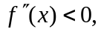
所以凹区间：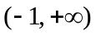，凸区间：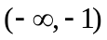，-1处无定义，所以无拐点.
19、(1)
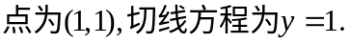
(2) 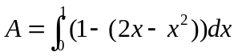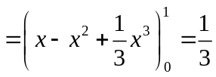 ，
(3)
